**《天气、气候概念及天气符号》学程拓展**

1、微博热搜。

这两天，全国各地寒冷再升级！！想必绍兴的小伙伴们已经感受到寒潮的威力了，这周早上出门不是全副武装，真就寸步难行....



而今天上班路上的小编

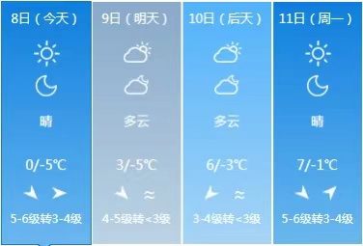

看到这个室外温度也是瑟瑟发抖。俗话说，大寒小寒，冻成一团，没有最冷只有更冷；终极保暖装备快安排上，手套、帽子、围巾、口罩、厚袜子，防风、防冻、防感冒！

严寒警报

绍兴气象台发布：受强冷空气影响，预计我市今天夜里至9日平原地区最低气温-6～-7℃，山区-8～-10℃，高海拔山区-10～-13℃，有严重冰冻，将对农林业、交通、电力、市政、供水、渔业养殖等各行各业及公众生活产生较严重影响，请做好各项防范准备工作。除了降温还有大风，风会带来“风寒效应”--简单地说就是，风速越大，人体散失热量越快、越多，人也就越来越感到寒冷。



气温在0℃以下时，风力每增加2级，人的寒冷感觉会下降6℃~8℃。大家可以对照下面的风寒指数表，算一算今天体感有多冷。

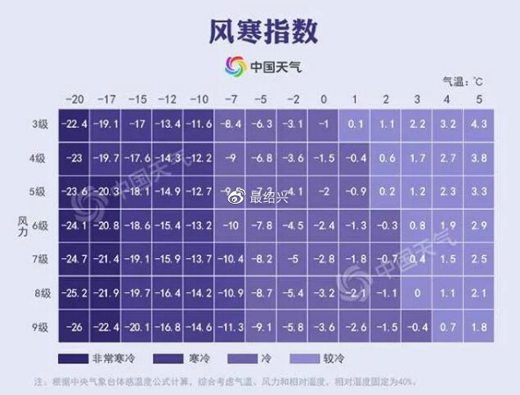

当然不止绍兴，全国各地的寒潮现状更是引起了网友们的热烈讨论。敲黑板了！请仔细看下面这张图，昨天中国天气发布的“冻到开裂之全国冻哭预警地图”

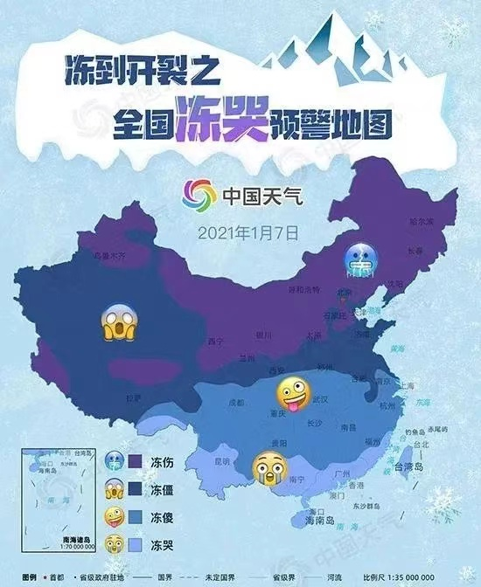

（1）请同学们结合所学内容、微博内容及资料拓展写出我国寒潮发生的时间、范围、主要影响。

（2）结合“冻到开裂之全国冻哭预警地图”，你得到了什么结论？（至少2点）

资料拓展：

寒潮，是一种自然天气现象，既是灾害性天气又是气象灾害。指来自高纬度地区的寒冷空气，在特定的天气形势下迅速加强并向中低纬度地区侵入，造成沿途地区大范围剧烈降温、大风和雨雪天气。这种冷空气南侵达到一定标准的就称为寒潮。

标准：我国气象部门规定：冷空气侵入造成的降温，一天内达到10摄氏度以上，而且最低气温在5摄氏度以下，则称此冷空气爆发过程为一次寒潮过程。但实际上，专家所制订的这个标准并不适用南方各省。因此，又有一个补充规定：长江中下游及其以北地区，在48小时内降温10摄氏度以上，长江中下游最低气温在4摄氏度以下（春季则改为江淮地区最低气温在4摄氏度以下），陆上三大行政区出现5级以上大风，渤海、黄海、东海先后有7级以上大风，作为寒潮警报标准。如果以上地区48小时内降温达14摄氏度以上，陆地上有3-4个大行政区有5-7级大风，沿海所有海区出现7级以上大风，则为强寒潮标准。

中国位于欧亚大陆的东南部。从中国往北去，就是蒙古国和俄罗斯的西伯利亚。西伯利亚气候寒冷，再往北去，就到了地球最北的地区——北极了。那里比西伯利亚地区更冷，寒冷期更长。影响中国的寒潮首先就是在北冰洋的冰面上形成，然后在西伯利亚或蒙古高原得到加强，最后一路南下。